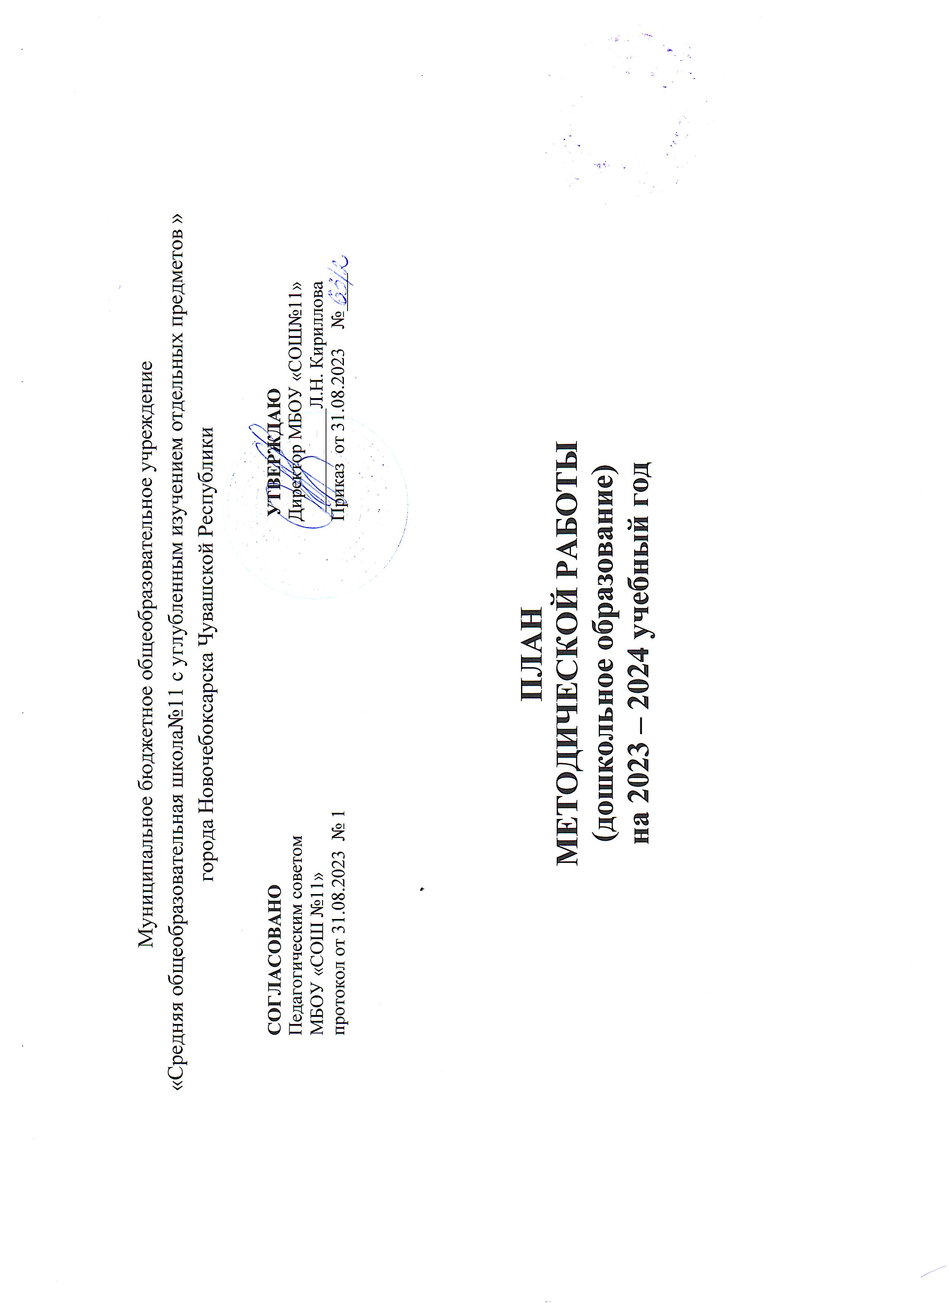

Цель: Развитие профессиональной компетентности педагога по обеспечению целостности образовательного процесса в условиях реализации ФГОС ДО.
Задачи:
- Оказание методической помощи педагогам в работе по ФГОС ДО.
- Изучение уровня профессиональной подготовки педагогов, их потребностей, затруднений;
- Анализ результатов воспитательно-образовательной работы, разработка предложений по улучшению образовательной деятельности ДОУ.
- Создание информационных банков.
- Обеспечивать проведение диагностических и аттестационных процедур для объективного анализа процесса развития и достигнутых результатов, стимулирования педагогического творчества.
- Развитие творческого потенциала личности педагога через активное участие в работе РМО, мероприятиях различного уровня и трансляции педагогического опыта
- Выявление современных тенденций развития и условий повышения качества образования детей, представление и обобщение педагогического опыта в области социально – коммуникативного развития.
- Повышать методический уровень педагогов в овладении ими технологии проектирования.
- Оказание методической, консультативной, практической помощи молодым педагогам.

План проведения месячников
Наименование месячника | Срок проведения
Месячник по ПДД | Сентябрь
Охрана жизни и здоровья детей | Октябрь
Противопожарная безопасность | Декабрь
Охрана труда | Март
Культура чувашского языка | Апрель
Экологическое воспитание детей | Май

  - Организационно – методическая работа

Цель работы: Совершенствование работы учреждения в целом, педагогического коллектива, взаимодействия с родителями, выявление уровня реализации годовых и других доминирующих задач деятельности ДОУ; совершенствование, развитие и получение положительных результатов работы посредствам педагогической деятельности.

Педагогические советы

Наименование  деятельности | Содержание основной деятельности | Сроки  исполнения | Ответственные
Педагогический  совет № 1.  Установочный | Организация работы в 2023-2024 учебном году  1. Анализ работы за летний оздоровительный период 2023  2. Утверждение годового плана работы на 2023– 2024 учебный год.  3. Утверждение учебной документации педагогов детского сада.  4. Результаты готовности к новому учебному году.  5. Утверждение локальных актов  Цель: Обсуждение стратегии на новый учебный год. | Август  2023 г. | Кириллова Л.Н.
Педагогический совет №2 Тематический | Тема: «Современные подходы организации работы по нравственно-патриотическому воспитанию дошкольников в условиях ФГОС ДО» | Декабрь 2023 г. | Кириллова Л.Н.  Конкина С.Н.

самостоятельности, инициативности и познавательной активности у дошкольников.
Подготовка к педсовету:
- Тематический мониторинг «Условия для развития самостоятельности и инициативности дошкольников».
- Тематический мониторинг «Состояние работы в ДОУ по познавательно-исследовательской и проектной деятельности с дошкольниками
- Открытые просмотры НОД «Поддержка детской инициативы в различных видах деятельности.
Развитие самостоятельности».
Педагогический совет №3 Тематический | Тема: «Развитие творческих способностей детей через театрализованные игры» | Март 2024 г. | Кириллова Л.Н.  Конкина С.Н.
Педагогический совет №4 Итоговый | Тема: Итоги работы за учебный год и перспективы на будущее.  - Анализ работы педагогического коллектива в учебном году. Достижения. Проблемы.  - Результаты освоения образовательной программы ДО.  - Анализ готовности детей к обучению в школе.  - Анализ состояния работы по повышению профессионального мастерства педагогов.  - Роль управленческих решений по повышению качества образования дошкольников (по итогам выполнения решений предыдущих педсоветов).  - Перспективы работы на следующий учебный год.  - Утверждение Плана летней оздоровительной работы на текущий период. | Май 2024 г. | Кириллова Л.Н.,  Конкина С.Н.

2. Консультации, мастер-классы, круглые столы и т.п.

Наименование  деятельности | Тема | Сроки исполнения | Ответственные
Консультация | Требования к развивающей предметно-пространственной среде | Сентябрь 2023 г. | Конкина С.Н.
Консультация | «Формы и методы работы при реализации воспитательно-образовательной деятельности при помощи дистанционных технологий» | Октябрь 2023 г. | Пиняева Н.В.
Консультация | «Роль воспитателя в процессе музыкального воспитания детей дошкольного возраста» | Октябрь 2023 г. | Енцова А.А.
Мастер-класс | «Развитие графомоторных навыков у детей старшего дошкольного возраста» | Ноябрь 2023 г. | Александрова Е.С.
Дискуссия | «Формирование фонетического восприятия, звукового анализа и синтеза» | Декабрь 2023 г. | Ефимова Н.А.
Консультация | «Эффективные методы и игровые технологии, способствующие сенсомоторному развитию детей раннего возраста» | Январь 2024 г. | Михайлова К.Н.
Консультация | «Патриотическое воспитание дошкольников в процессе ознакомления с родным краем» | Февраль 2024 г. | Александрова Е.С.
Консультация | «Взаимодействие воспитателя и младшего воспитателя в педагогическом процессе и повседневной жизни детей в ДОУ» | Апрель 2024 г. | Конкина С.Н.
Консультация | Организация профилактической, оздоровительной и образовательной деятельности с детьми летом | Май 2024 г. | Медработник
Творческая группа | «Профилактика профессионального выгорания педагогов и  сплочение коллектива» | В течение года | Ефимова Н.А.
Психолого-  педагогические занятия | «Здоровье педагога» | Ежемесячно | Ефимова Н.А.

2.1. Повышение квалификации педагогических работников
Ф. И. О. работника | Должность | Дата прохождения | Наименование курса
Александрова Е.С. | Воспитатель | Октябрь-ноябрь 2023 | «ДОТ в дошкольном образовании»;  «Социокультурные истоки» в дошкольном образовании
Михайлова К.Н. | Воспитатель | Ноябрь 2023 | «Социокультурные истоки» в дошкольном образовании
Михайлова К.Н. | Воспитатель | Январь-февраль 2024 | «Современные модели взаимодействия образовательной организации с родителями»
 |  | Март –апрель 2024 | Формирование мотивации учебной деятельности обучающихся ДО
Русакова Э.А. | Воспитатель | Март 2024 | Методология, программирование и технология организации технического творчества детей

3. Самообразование педагогов

Ф.И.О. | Должность | Тема самообразования | Этап | Защита
Ефимова Н.А. | Воспитатель | «Сказка, как средство развития речи младших дошкольников» | Изучение и  реализация | Письменный отчет
Пиняева Н.В. | Воспитатель | «Развитие активной речи дошкольников путем ознакомления с художественной литературой» | Изучение и  реализация | Письменный отчет
Енцова А.А. | Музыкальный руководитель | «Формирование вокальных навыков у детей дошкольного возраста на основе различного песенного репертуара (классика, современность, фольклор)» | Изучение и реализация | Письменный отчет
Михайлова К.Н. | Воспитатель | «Сенсорное развитие детей младшего возраста» | Изучение и  реализация | Письменный отчет
Александрова Е.С. | Воспитатель | «Использование развивающих игр при формировании элементарных математических представлений у дошкольников» | Изучение и  реализация | Письменный отчет
Русакова Э.А. | Воспитатель | «Формирование речи детей в игровой деятельности» | Изучение и  реализация | Письменный отчет

4. Изучение, обобщение и распространение передового педагогического опыта

№ | Содержание деятельности | Ответственный | Срок
1 | Круглый стол «Вести с курсов» | Педагоги, посещавшие КПК | В течение года
2 | Копилка педагогических идей «Подготовка педагога к музыкальным занятиям и развлечениям» | Енцова А.А. | Март 2024 г.
3 | Копилка педагогических идей «Использование инновационных технологий в развитии речи детей дошкольного возраста» | Ефимова Н.А.. | Апрель 2024 г.
4 | Разработка и оформление материалов по теме инновационного проекта | Педагоги групп | В течение года к маю  2024 г.
5. Открытые просмотры
№ | Содержание деятельности | Ответственный | Срок
1 | «Открытые просмотры образовательной деятельности по нравственно-патриотическому воспитанию» | Пиняева Н.В. | Ноябрь 2023 г.
2 | «Открытые просмотры образовательной деятельности по ознакомлению с произведениями изобразительного искусства» | Александрова И.В. | Март 2024 г.
6. Педагогические проекты и конкурсы
Наименование  деятельности | Тема деятельности | Сроки исполнения | Ответственные
Педагогический  проект | «Спортивные праздники и развлечения» | В течение года | Енцова А.А.
Конкурс | Смотр-конкурс «Готовность к новому учебному году» | Сентябрь 2023 г. | Конкина С.Н.
Конкурс | Конкурс "А, ну-ка, девочки!" посвященный 8 Марта | Март 2024 г. | Енцова А.А.
Конкурс | Конкурс «Группа года» | Итог в мае 2024 г. | Конкина С.Н.

7. Методический кабинет

№ | Содержание | Сроки исполнения | Ответственный
1 | Оснащение методического кабинета и групп наглядно-дидактическими и  учебными пособиями для успешной реализации программы в соответствии с ФГОС ДО | В течение года | Конкина С.Н.
2 | Систематизация методического кабинета и дидактического материала в кабинете и картотек. Оформление и ведение журнала движения методических пособий и  литературы | В течение года | Конкина С.Н.
3 | Оформление обязательной документации по воспитательно-образовательной  работе на учебный год | В течение года | Конкина С.Н.
4 | Подборка методических материалов по эффективному использованию  имеющегося интерактивного оборудования | В течение года | Конкина С.Н.
5 | Своевременная разработка положений о конкурсах | В течение года | Конкина С.Н.
6 | Учет курсов повышения квалификации педагогами ДОУ | В течение года | Конкина С.Н.
7 | Организация работы по аттестации педагогических работников | В течение года | Конкина С.Н.
8 | Подбор и оформление консультационного материала, наглядной информации для педагогов и родителей. Обновление информационных стендов учреждения | В течение года | Конкина С.Н.
9 | Подготовка информации для сайта учреждения | В течение года | Педагоги
10 | Приведение в соответствие с ФГОС нормативно – правовой и методической  базы; | В течение года | Конкина С.Н.
11 | Подбор материала для реализации задач годового плана | В течение года | Конкина С.Н.
12 | Подбор литературы в помощь педагогам при подготовке к советам педагогов,  мастер-классам, семинарам и т.д.; | В течение года | Конкина С.Н.
13 | Формирование банка данных о педагогических работниках ДОУ; | В течение года | Конкина С.Н.

- Мероприятия для обучающихся

№ | Содержание, тема | Сроки реализации | Ответственные
1 | Экскурсии по ознакомлению города Новочебоксарск:  - в библиотеку;  - в выставочный музей . | В течение года | Педагоги
2 | Спортивные досуги (День здоровья) | 1 раз в месяц | Инструктор по физ-ре
3 | Музыкальные праздники:  «Осенние утренники»;  «День матери»;  «День пожилых»;  «Новогодние утренники»;  «Утренники ко Дню защитника Отечества»;  «Утренники к 8 марта»;  «Весенние утренники»  «Выпускной» (для детей подготовительной группы) | октябрь 2023 г.  ноябрь 2023 г.  ноябрь 2023 г.  декабрь 2023 г.  февраль 2024 г.  март 2024 г.  апрель 2024 г.  май 2024 г. | Муз. руководитель  Педагоги групп
4 | Развлечение «День знаний в детском саду»  Развлечение «В гостях у Светофорика»  Развлечение «Зимние забавы»  Развлечение «Расставание с елкой»  Развлечение «Широкая масленица»  Развлечение «Чувашские посиделки.Уяв»  Развлечение «Солнце воздух и вода»  Развлечение «Пусть будут счастливы дети на всей планете!» | сентябрь 2023 г.  ноябрь 2023 г.  январь 2024 г.  январь 2024 г.  февраль 2024 г.  апрель 2024 г.  май 2024 г.  июнь 2024 г. | Муз. руководитель  Педагоги групп
5 | Выставка рисунков и поделок «Осенняя ярмарка»
6 | Конкурс «Самая Новогодняя группа» | Декабрь 2023 г. | Педагоги групп
7 | «Мастерская Деда Мороза» | Декабрь 2023 г. | Педагоги групп
8 | «На страже семьи и Отечества», «Мама-лучшая на свете» | Февраль-март 2024 | Педагоги групп
9 | Выставка «Берегите Землю» ко дню защиты земли | Март 2024 г. | Педагоги групп
10 | Выставка пасхальных поделок» | Апрель 2024 г. | Педагоги групп
11 | Выставка «Бессмертный полк» | Май 2024 г. | Педагоги групп
12 | Выставка цветочных композиций «Цветочная фантазия» | Июль 2024 г. | Педагоги групп
13 | Выставка «Наша дружная семья», ко Дню семьи любви и верности | Июль 2024 г. | Педагоги групп
14 | Выставки детских рисунков к тематическим датам и неделям | В течение года | Педагоги групп
15 | Организация совместной деятельности детей, педагогов и родителей: проекты,  выставки, праздники, экскурсии ит.д. | В течение года | Педагоги групп

9. Взаимодействие с семьями обучающихся
Цель работы по реализации блока: оптимизация преемственности детского сада и семьи воспитании и обучении детей, изучение и активизация педагогического потенциала семьи, обеспечение равноправного творческого взаимодействия с родителями воспитанников

9.1. Совместная деятельность

Наименование  деятельности | Тема деятельности | Сроки исполнения | Ответственные
Родительские  собрания | Проводятся по плану группы | 1 раз в квартал | Педагоги групп
Составление социального паспорта семей воспитанников ДОУ. |  | Сентябрь 2023 г. | Педагоги групп
Привлечение родителей к оформлению групп к  новогодним праздникам. |  | Декабрь 2023 г. | Педагоги
Привлечение родителей к благоустройству ДОУ |  | Апрель – май  2024 г. | Педагоги Воспитатели групп
Совместные экскурсии с родителями |  | В течение года | Педагоги группы № 1, № 4

9.2. Консультации, информация через родительский уголок

«Безопасная дорога» по профилактике ДТП | Сентябрь 2023 г. | Педагоги групп
«Все о детском питании», «Грипп. Ковид. Меры профилактики. Симптомы данного заболевания» | Октябрь 2023 г. | Педагоги групп
«Что можно приносить в детский сад и что нельзя» | Ноябрь 2023 г. | Педагоги групп
Анкетирование «Ваш ребенок в музыкальной деятельности на праздниках и занятиях» | Декабрь 2023 г. | Муз.руководитель
«Ребенок и компьютер», «Игры с детьми на свежем воздухе» | Январь 2024 г. | Педагоги групп
«Как воспитывать у ребенка чувство ответственности» | Февраль 2024 г. | Педагоги групп
«Секреты воспитания вежливого ребенка», «Чем опасна оттепель на улице» | Март 2024 г. | Педагоги групп
Консультация «К школе готовы?!» | Апрель 2024 г. | Педагог – психолог
«Что и как рассказать ребёнку о войне» | Май 2024 г. | Педагоги групп
Выпуск информации «Жизнь нашей группы» | Еженедельно | Педагоги групп
Выпуск журналов для родителей (законных представителей) о жизни группы | Ежемесячно | Педагоги групп
Индивидуальные консультации родителей по вопросам обучения, воспитания и развития | В течение года | Педагоги групп

9.3. Взаимодействие с социумом
Цель работы по реализации блока: укрепление и совершенствование взаимодействий с социумом, установление контактов, повышающих эффективность деятельности ДОУ

№ | Содержание, тема | Сроки реализации | Ответственные
 | Посещение библиотеки им. П. Хузангая | 1 раз в квартал | Педагоги группы № 4, 1
 | Посещение детского технопарка «Кванториум» г. Новочебоксарск | 1 раз в неделю | Группа «Теремок» № 4, группа «Рябинушка» № 3
 | Мероприятия с МБОУ «СОШ № 11» | По согласованию

